

171573 Тверская область, город Калязин, улица Коминтерна, дом 75
Тел: 8(48249)2-04-00 Факс: 8 (48249) 2-55-45; телефон моб. 8-910-938-04-00
Туроператор РТО 012397 E-mail:piligrimcompany@mail.ru

г. ТУТАЕВ
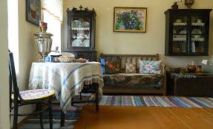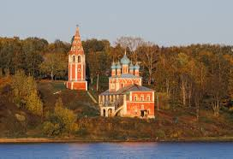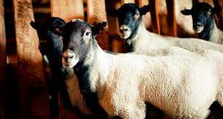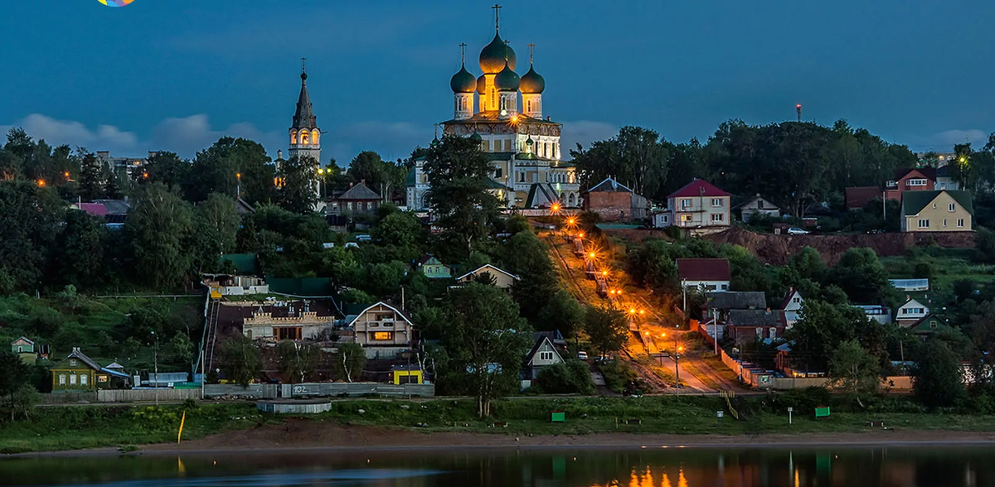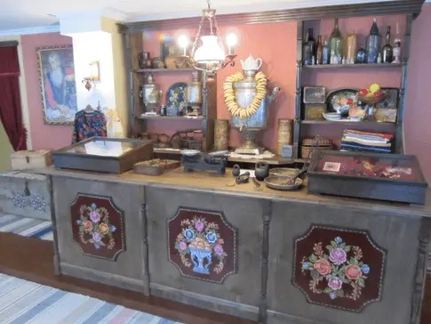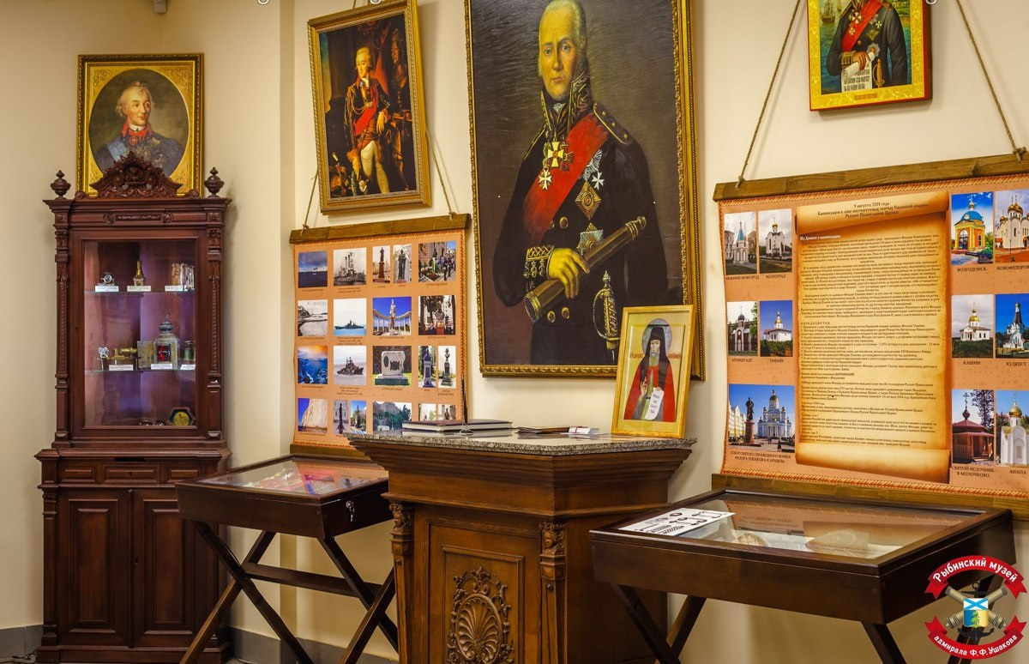
08.00 Выезд из Калязина
11.00-14.00 - обзорная экскурсия по городу (Правая сторона) - пешеходная экскурсия по городу: Волжская набережная, бывшая Торговая площадь, парк СССР, панорама левого берега (рассказ о храмах), посещение Воскресенского собора, где находиться чудотворная икона Всемилостивого Спаса; посещение экспокомплекса «Борисоглебская сторона» (3-5 залов – «Мануфактура Е.Е. Классена, «Советская провинция», «Квартира Букваря»). Интерактивная программа «В гости к Царской Овечке»: гости преодолеют границу в Овечье Царство, получат «заграничные» паспорта. Вы побываете в экспозиции «Дом овчара», посвященной знаменитой породе романовских овец.
14.00 – 15.00 – обед в кафе города за доп.плату* (ок.350-400 руб)
15.00-16.00 – Экскурсия в Музей адмирала Ушакова и Русского флота. Музей открыт в 2012 году ко дню рождения адмирала на его исторической родине. Экспозиции дают возможность познакомиться с жизнью знаменитого русского флотоводца, уроженца села Бурнаково Романовского Уезда Ярославской губернии, с обычаями и традициями русского флота, с самыми известными морскими сражениями. В музее создана особенная атмосфера, попадая в которую, посетители ощущают себя совершенно в другом времени. Реи и паруса под потолком повторяют бушприт и фок-мачту, а борт корабля, выдающийся из стены, с пушечными портами возвращает к временам парусного флота. Интерактивная часть дает возможность завязать морской узел, отбить склянку на морской рынде, поработать с настоящим парусом, изучить семафорную, звуковую и флажковую азбуку судна. Музей расположился внутри исторически-значимого сооружения, которое было воздвигнуто в 1906 году. В нем располагалось пожарное депо и полиция.
16.00 отправление в Калязин.
20.00 - Прибытие в Калязин.
Стоимость экскурсии:
 | 45 шк.+3 учителя | 32 шк.+ 2 учителя | 18 шк. + 1 учитель
Стоимость без ПК | цена: 2300 руб. | цена: 2700 руб. | цена: 3200 руб.
Стоимость с ПК | цена: 1900 руб. | цена: 2300 руб. | цена: 2800 руб.
Стоимость комплексного обеда* | 350-400 руб. | 350 – 400 руб | 350-400 руб

В стоимость путёвки включено: Согласование с ГИБДД, оформление всех документов, проезд комфортабельным автобусом, сопровождение групповодом «Компании Пилигрим», работа экскурсовода, стоимость входных билетов по программе, страховка от несчастного случая (дополнительно по желанию)*

ТУРИСТИЧЕСКАЯ ФИРМА «КОМПАНИЯ ПИЛИГРИМ»
ЖЕЛАЕТ ВАМ ПРИЯТНОГО ОТДЫХА!!!

